**Analýza 2**

Vendula Horčičková, 414614

Barbora Sichová, 414757

**Mnohonásobná regrese**

Pro analýzu dat pomocí mnohonásobné regrese jsme zvolily data Long1.sav, která jsou vytvořená na základě dotazníku z výzkumu dětí a mládeže. Tento výzkum získal informace o životě, názorech, pocitech a přáních dětí a mládeže. Studie se zúčastnilo 758 respondentů v průměrném věku 14 let. Daná data splnila veškeré předpoklady pro provedení regresní analýzy (viz. příloha).

V mnohonásobné regresi jsme použily míru optimismu jako závislou proměnnou a míru životní spokojenosti, self-esteemu a self-efficacy jako prediktory.

*Tabulka 1.: Základní popisné statistiky proměnných*

|  |  |  |  |  |  |
| --- | --- | --- | --- | --- | --- |
|  | N | M | SD | Max | Min |
| Optimismus | 675 | 16,33 | 3,09 | 6 | 24 |
| Životní spokojenost | 675 | 2,91 | 0,47 | 1,17 | 4 |
| Self-esteem | 675 | 3,06 | 0,47 | 1,33 | 4 |
| Self-efficacy | 675 | 2,74 | 0,52 | 1,63 | 4 |

Předpokládáme, že děti s vyšší mírou životní spokojenosti mají tendenci optimističtějšího náhledu na svět. Pokud vnímají svůj život za kvalitní a pohodový, mohou mít tendenci hodnotit situace a posuzovat věci z té lepší stránky.

Dítě s vyšší mírou pozitivního self-esteemu, to znamená, vyššího sebehodnocení, sebeúcty, či kladnému postoji k sobě samému, bude podle našeho předpokladu hodnotit okolní situace optimističtěji, než dítě s nízkým self-esteemem.

Dále předpokládáme, že děti s vyšší sebedůvěrou ve vlastní schopnosti, sebeuplatnění a přesvědčení o vlastní schopnosti dosahovat cílů (self-efficacy), budou častěji ve věcech hledat světlé stránky.

*Tabulka 2: Korelace mezi proměnnými*

|  |  |  |  |  |
| --- | --- | --- | --- | --- |
|  | Optimismus | Životní spokojenost | Self-esteem | Self-efficacy |
| Optimismus | - | 0,535 | 0,444 | 0,376 |
| Životní spokojenost | 0,535 | - | 0,645 | 0,395 |
| Self-esteem | 0,444 | 0,645 | - | 0,43 |
| Self-efficacy | 0,376 | 0,395 | 0,43 | - |

Do analýzy jsme zařazovaly proměnné po blocích, podle velikosti korelace mezi proměnnými. Životní spokojenost jsme přidaly do prvního bloku, self-esteem do druhého bloku a self-efficacy do třetího bloku.

Zjistily jsme, že náš model signifikantně predikuje optimismus (F(3, 671) = 108,327, p<0,001). Pro tuto analýzu bylo použito 675 respondentů.

Když je životní spokojenost použita jako jediný prediktor, korelace nabyla hodnoty R = 0,535, R2 = 0,287 (adj R2 = 0,285), z toho vyplývá, že životní spokojenost vysvětluje 28,7% optimismu. Pokud do výpočtu zahrneme self-esteem zvýší se vysvětlená část optimismu na 30,3% (R = 0,551,  
R2 = 0,303, adj R2 = 0,301). Při zahrnutí všech prediktorů je vysvětleno 32,6% optimismu (R = 0,571, R2 = 0,326, adj R2 = 0,323).

*Tabulka 3: Regresní koeficienty a t-testy proměnných*

|  |  |  |  |  |  |
| --- | --- | --- | --- | --- | --- |
|  | B | SE | β | t | p |
| Životní spokojenost | 2,54 | 0,28 | 0,39 | 9,31 | <0,001 |
| Self-esteem | 0,78 | 0,28 | 0,12 | 2,77 | <0,01 |
| Self-efficacy | 1,01 | 0,21 | 0,17 | 4,79 | <0001 |

Pokud vycházíme z modelu, kde jsou zahrnuty všechny prediktory, tak v tom případě, když se hodnota životní spokojenosti zvýší o jednu směrodatnou odchylku, optimismus vzroste o 0,392  
(β = 0,392), zatímco u self-esteemu optimismus vzroste pouze o 0,118 (β = 0,118) a u self-efficacy vzroste o 0,170 (β = 0,170). Výše zmíněné interpretace jsou platné, pouze pokud zbylé proměnné zůstanou konstantní.

Vzhledem k tomu, že máme všechny hodnoty koeficientu B kladné, mezi prediktory a výsledky je pozitivní vztah.

V tomto modelu se ukázal prediktor životní spokojenost jako nejvíce určující (t=9,31, p<0,001).

Výslednou regresní rovnici můžeme vyjádřit jako:

Y = 3,696 + 2,57*X1 + 0,783*X2 + 1,004*X3

Kde: X1 = životní spokojenost, X2 = self-esteem a X3 = self-efficacy.

Opravu přijímám. Velmi pěkná práce. Jen až budete dělat úkol na logistickou regresi, nezapomeňte se při řešení předpokladů zmínit, co konkrétně má být z grafů vidět.

**PŘÍLOHA** – Předpoklady mnohonásobné regrese

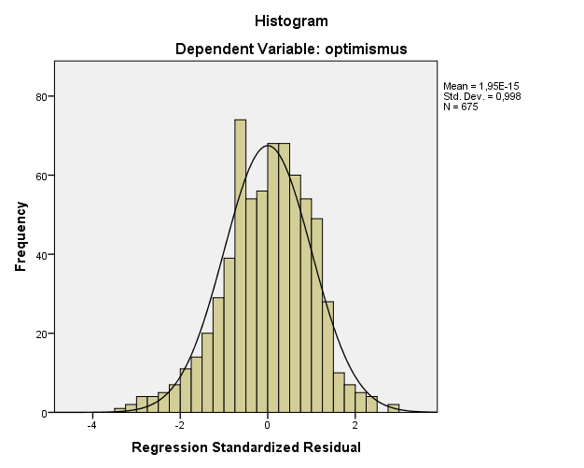

1. Normalita rozložení reziduí:

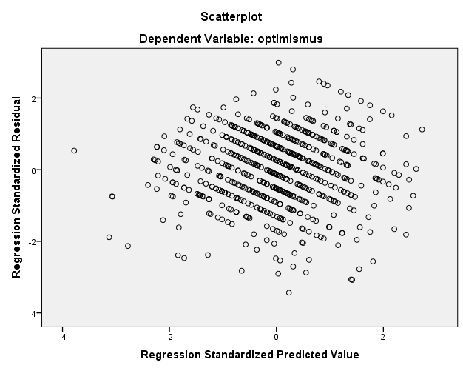2. Homoskedascita a outliery

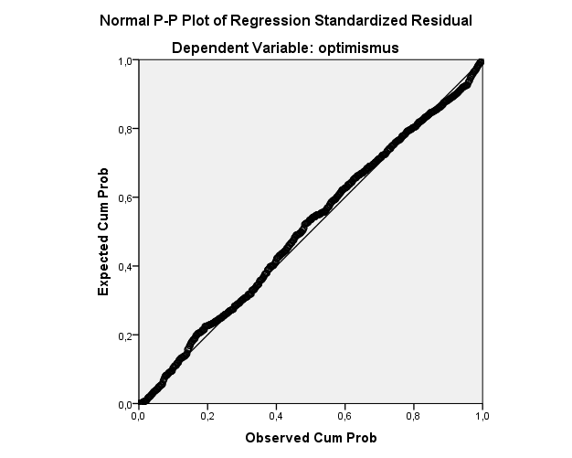3. Linearita vztahu